**4.4 De toekomst van voeding**

Om iedereen van gezonde voeding te voorzien, moeten we op een bewuste manier met de grondstoffen omgaan. Het is noodzakelijk om alternatieve eiwitbronnen op te nemen in ons menu. Anders is de bodem vervuilt en uitgeput, vormen de broeigassen een probleem, of sterven vissen uit.

Bij een groeiende wereldbevolking groeit de noodzaak alternatieve eiwitbronnen op te nemen in ons menu. Er zijn veel mogelijkheden: algen, wieren, peulvruchten, kweekvlees, vis en insecten. Als mensen moeten kiezen, kiezen ze het liefst vis, of peulvruchten. Vis is gezond en lekker, peulvruchten zijn veilig, gezond en milieuvriendelijk. Insecten zijn het minst populair, zo blijkt uit onderzoek.

**Vis**

[](https://www.google.nl/url?sa=i&rct=j&q=&esrc=s&source=images&cd=&cad=rja&uact=8&ved=0ahUKEwiZwfXsn4HLAhXDqA4KHTgtBKEQjRwIBw&url=https://www.msc.org/waar-te-koop/winkels-restaurants&bvm=bv.114733917,d.bGQ&psig=AFQjCNHmoU_b88be6BJ5MyOjYuaPKp9SJA&ust=1455882680306800)Steeds meer mensen gaan vis eten. En veel mensen zijn met hun inkomsten afhankelijk van de visserij.

De duurzame visserij groeit. Dat is nodig, want 29 procent van de visgronden wereldwijd worden nog overbevist. Er wordt met sleepnetten over de bodem gevist, waardoor een hele leefomgeving leeg geschraapt wordt.

[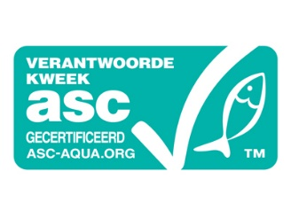](http://www.google.nl/url?sa=i&rct=j&q=&esrc=s&source=images&cd=&cad=rja&uact=8&ved=0ahUKEwiV4KuUroHLAhWEJQ8KHbkMBjEQjRwIBw&url=http://www.boonsmarkt.nl/verantwoord/dier-en-welzijn/&bvm=bv.114733917,d.bGQ&psig=AFQjCNE1j7xDgPDIgIcrJDtoI5A83ElZpw&ust=1455886536240032)

Ongeveer 10% van die niet gekweekt maar wild wordt gevangen, heeft een MSC certificaat. Dat is nog te weinig om overbevissing te voorkomen.

Gekweekte vis wordt vaak met antibiotica behandeld, omdat ze te dicht op elkaar leven en elkaar ziek maken.

Duurzame vis komt uit een goed beheerd bestand en is gevangen of gekweekt met minimale negatieve invloed op het milieu. Met een passend net krijg je minder bijvangst, zoals een dolfijn bij het vissen naar tonijn. Er moeten genoeg vissen achterblijven voor de voortplanting, zodat de soort in aantal achteruit gaat.

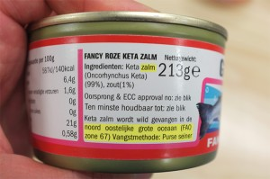Alle verkopers van visproducten zijn verplicht om informatie over herkomst en vangst- of kweek- techniek te vermelden op een etiket.

Met deze informatie en de VISwijzer weet je snel of de vis duurzaam is!

<http://www.goedevis.nl/>

**Bio industrie**

Onder andere door de hongersnood tijdens de Tweede Wereldoorlog is de nadruk in de Nederlandse landbouw op productie komen te liggen. Via grote, gespecialiseerde boerenbedrijven en door het gebruik van kunstmest en chemische bestrijdingsmiddelen lukte het om steeds hogere opbrengsten te halen. Door het steeds verder opjagen van het groeiproces raakten bodem en dieren letterlijk uitgeput.

**Biologische landbouw**

In een reactie hierop ontstond de biologische landbouw: een milieu- en diervriendelijke vorm van landbouw. Uitgangspunt voor de biologische boeren was dat er geen 'onnatuurlijke' producten zoals kunstmest, chemische bestrijdingsmiddelen of diergeneesmiddelen gebruikt worden.

De eindproducten bevatten geen chemisch-synthetische geur-, kleur- en smaakstoffen en conserveringsmiddelen. Ook genetisch gemodificeerde organismen worden geweerd.

**Biologisch vlees**

Wanneer is een dier een biologische dier? De omstandigheden waarin het dier opgroeit moeten natuurlijk zijn.

Neem bijvoorbeeld een koe:

Een biologische boer krijgt pas het biologische keurmerk voor zijn melk of vlees als hij zich aan de volgende regels houdt:

• Maximaal 1 koe per halve hectare land (dus ongeveer per   
 voetbalveld)

• Minimaal 6 m2 stalruimte per koe.

• In de stal moet daglicht en frisse lucht zijn, en voor elke koe een   
 droge en schone plek met stro of zaagsel waarop zij zacht kan   
 liggen.

• Minimaal 95% van het voer moet biologisch geteeld zijn.

• Een koe heeft -als het weer goed is -altijd toegang tot de weide.

• Preventief gebruik van geneesmiddelen en antibiotica is   
 verboden. (Preventief = nog vóór er sprake is van ziekte).

• Ziekte kan voorkomen worden met goede verzorging en voeding.   
 Bij de behandeling van ziekten hebben natuurlijke en   
 homeopathische medicijnen de voorkeur

• Er mogen geen groeihormonen toegediend worden.

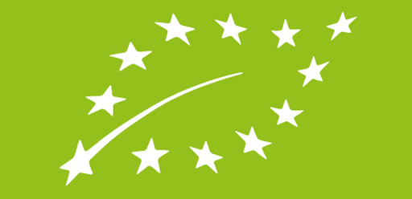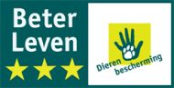

Europees biologisch keurmerk Beter Leven keurmerk

[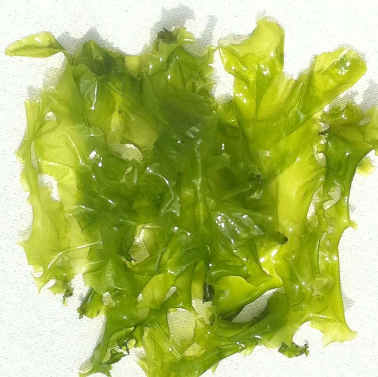](https://www.google.nl/url?sa=i&rct=j&q=&esrc=s&source=images&cd=&cad=rja&uact=8&ved=0ahUKEwikp-67u4HLAhVGYA8KHfY4BN4QjRwIBw&url=https://www.nioz.nl/nieuws-detail/koning-opent-zeewiercentrum-nioz-op-texel-1147&bvm=bv.114733917,d.bGQ&psig=AFQjCNFyAYbWob-Hu1pe8lFutFs67iQtcQ&ust=1455889614861476)**Vlees van de toekomst**

Goedkope eiwitten zijn belangrijk om wereldbevolking te kunnen voeden, zonder teveel CO2 uitstoot en teveel gebruik van ruimte.

Een wier plantage heeft een hoge opbrengst. Wier groeit heel makkelijk langs de kust van de Oceaan. Behalve eiwit bevatten wieren veel mineralen. Ze zijn goed tot allerlei producten te verwerken.

Een andere niet-plantaardige bron van eiwit zijn insecten. Ook deze zijn makkelijk in grote hoeveelheden te kweken. Ben jij klaar voor een sprinkhanenburger?

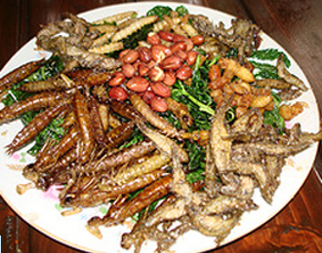 [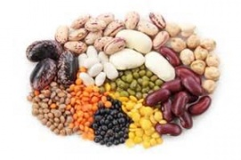](http://www.google.nl/url?sa=i&rct=j&q=&esrc=s&source=images&cd=&cad=rja&uact=8&ved=0ahUKEwjksprs0oHLAhUFmg4KHWYPDvQQjRwIBw&url=http://www.peulvruchten-bestellen.nl/c-1854551/peulvruchten-en-gezondheid/&psig=AFQjCNFcqYF-HWLxBYrQs4bwegpOkpELng&ust=1455896333152424)

Als je het wereldwijd bekijkt, zie je dat peulvruchten vooral gegeten worden door mensen voor wie vlees en andere dierlijke eiwitten te duur zijn. Peulvruchten bevatten zo’n 20-25 procent eiwit. Tegelijk zijn ze een aantrekkelijk gewas om te telen.

Om spliterwten of linzen te telen, heb je maar 50 liter water nodig voor een kilogram opbrengst. Voor bijvoorbeeld een kilo kip is 4325 liter water nodig, en voor rundvlees zelfs 13000 liter. Een heel erg belangrijk voordeel voor landen waar water schaars is.

Ook voor de bodemvruchtbaarheid zijn peulvruchten heel goed.

**4.4 Vragen**

1. Wat wordt er verstaan onder duurzame visserij?  
     
   ………………………………………………………………………………………………
2. Zoek o [www.goedevis.nl](http://www.goedevis.nl) met de VISwijzer op   
   a. Of de vis gekweekt wordt, of in het wild worden gevangen.

zalm ………………………………………………………………………………………  
  
tilapia ……………………………………………………………………………………...  
  
b. Hoe de kabeljauw (waar de lekkerbek van wordt gemaakt) wordt gevangen, die je beter niet kunt kopen. (Zoek op het rode label)  
  
………………………………………………………………………………………………

1. De leef omstandigheden van een koe in de bio-industrie zijn anders dan bij een biologische koe. Noem 3 voorbeelden waarin dat verschil duidelijk wordt.  
     
   …………………………………………………………………………………………  
     
   …………………………………………………………………………………………  
     
   …………………………………………………………………………………………
2. Teken hier een keurmerk wat je kunt aantreffen op biologisch vlees?

1. Noem 2 verschillen tussen gewone landbouw en biologische landbouw.  
     
   *…………………………………………………………………………………………*  
   …………………………………………………………………………………………
2. In de winkel kosten 5 kg kruimige aardappelen €4,99. De biologische kruimige aardappelen kosten €4,49 per 3 kg. Welke zijn het goedkoopste?  
     
   *…………………………………………………………………………………………*
3. Zoek op <https://www.ah.nl/> de prijs van gewone en biologische winterpeen en rundergehakt? Wat valt op?  
     
   …………………………………………………………………………………………
4. MC900250839[1]Welke milieugevolgen zouden eigenlijk doorberekend kunnen worden in de prijs van gewone winterpeen en rundergehakt?  
     
   …………………………………………………………………………………………
5. Verwacht je een smaakverschil tussen de wortels?  
     
   …………………………………………………………………………………………
6. Welke wortel zal gezonder zijn?  
     
   …………………………………………………………………………………………
7. Welke 2 eiwitvervangers zijn nieuw op de Westerse markt?  
     
   …………………………………………………………………………………………
8. Wat is het voordeel voor het milieu als je het kweken van peulvruchten vergelijkt met het kweken van kip?  
     
   …………………………………………………………………………………………